

INFORME:
Sistema gestión de inventario Input Medical

Integrantes: Francisco Olate, Annais Leon, Juan Valenzuela
Docente: Cristian Moreno Sanhueza
Asignatura: Taller de Programación

10 de Abril de 2026

1. Contexto del Proyecto 3
2. Descripción del problema u oportunidad 3
3. Objetivo general y objetivos específicos 4
Objetivo general 4
Objetivos específicos 4
4. Descripción de la situación inicial del cliente y alcance del proyecto 5
4.1 Alcance del Proyecto 5
4.2 Entregables 5
4.3 Supuestos 6
4.4 Restricciones 6
5. Planificación 6
6. Tecnologías utilizadas 7
6.1 Justificación de la elección tecnológica 8
7. Descripción de los servicios cloud que utilizará (IaaS, PaaS, SaaS) 8
PaaS (Platform as a Service) 9
SaaS (Software as a Service) 9
IaaS (Infrastructure as a Service) 9
Justificación: 9
8. Conceptualización 10
9. Conclusión 10

Contexto del Proyecto
El presente proyecto se desarrolla para la empresa Input Medical, dedicada a la comercialización de insumos y mobiliario médico. Actualmente, la organización gestiona su inventario mediante planillas Excel, las cuales son utilizadas para registrar manualmente el ingreso y egreso de productos, así como sus fechas de vencimiento.
El proceso actual carece de automatización, integración y control en tiempo real, lo que genera riesgos operativos relevantes como errores en el registro de información, desactualización del stock, pérdida de trazabilidad y dificultades en la gestión de productos próximos a vencer.
En este contexto, se propone el desarrollo de un sistema de gestión de inventario basado en tecnologías cloud, orientado a digitalizar y optimizar los procesos de control de stock. La solución contempla la implementación de una aplicación web que permitirá registrar, consultar y controlar el inventario en tiempo real, incorporando funcionalidades como lectura de códigos de barras (pistoleo), gestión de entradas y salidas de productos, control de fechas de vencimiento bajo lógica FIFO (First In, First Out) y generación de reportes dinámicos.
El modelo de solución se enfoca en mejorar los procesos de negocio relacionados con:
- Control y registro de inventario
- Gestión de productos con fecha de vencimiento
- Reducción de errores manuales
- Optimización en la toma de decisiones de compra
- Automatización del flujo de entrada y salida de productos
La implementación de este sistema permitirá a la empresa reemplazar su modelo manual por una solución tecnológica moderna, escalable y alineada con las buenas prácticas de la industria, mejorando la eficiencia operativa y la confiabilidad de la información.

2. Descripción del problema u oportunidad
La empresa Input Medical presenta una problemática asociada a la gestión manual de su inventario, la cual se realiza mediante planillas Excel sin integración ni automatización de procesos.
Esta forma de trabajo genera una serie de deficiencias operativas que afectan directamente la eficiencia y confiabilidad del control de stock. Entre las principales causas identificadas se encuentran:
- Registro manual de entradas y salidas de productos
- Actualización no continua del inventario (procesos semanales)
- Ausencia de control de lotes y trazabilidad de productos
- Falta de alertas automáticas de stock crítico y vencimientos
- Dependencia de revisión manual del inventario físico (realizado solo dos veces al año)
Estas causas derivan en efectos negativos relevantes para la operación de la empresa, tales como:
- Descuadres entre el stock real y el registrado
- Riesgo de pérdidas económicas por productos vencidos
- Dificultad para tomar decisiones de compra oportunas
- Incremento en errores humanos en el registro de información
- Falta de visibilidad en tiempo real del estado del inventario
No obstante, esta problemática representa una oportunidad clara de mejora mediante la implementación de una solución tecnológica que permita automatizar los procesos críticos del negocio.
La incorporación de un sistema de gestión de inventario permitirá optimizar el control de productos, mejorar la trazabilidad, reducir errores operacionales y proporcionar información precisa y oportuna para la toma de decisiones, transformando un proceso manual en un sistema eficiente y confiable.

3. Objetivo general y objetivos específicos

Objetivo general
Desarrollar un sistema de gestión de inventario para la empresa Input Medical, que permita digitalizar y automatizar el control de stock mediante una plataforma web, mejorando la trazabilidad de los productos, la precisión de la información y la eficiencia en la gestión operativa.

Objetivos específicos
- Implementar un sistema que permita registrar y controlar las entradas y salidas de productos en tiempo real, reduciendo la dependencia de procesos manuales y minimizando errores humanos.
- Incorporar funcionalidades de control de inventario basadas en fechas de vencimiento bajo lógica FIFO, junto con alertas de stock crítico y productos próximos a vencer, para optimizar la toma de decisiones y reducir pérdidas operativas.

4. Descripción de la situación inicial del cliente y alcance del proyecto

Actualmente, la empresa Input Medical gestiona su inventario mediante una planilla Excel, la cual es administrada principalmente por una única persona encargada del registro de entradas y salidas de productos. Este proceso se realiza de forma manual y con una frecuencia no continua, lo que genera inconsistencias entre el stock real y el registrado.
El sistema actual no cuenta con control de usuarios, trazabilidad de operaciones ni herramientas de automatización, lo que limita la visibilidad del inventario y aumenta la probabilidad de errores operacionales.

4.1 Alcance del Proyecto
El proyecto contempla el desarrollo de un sistema web de gestión de inventario que permitirá:
- Registrar productos mediante código de barras
- Gestionar entradas y salidas de inventario en tiempo real
- Controlar productos con fecha de vencimiento bajo lógica FIFO
- Visualizar el stock disponible actualizado
- Generar alertas de stock crítico y productos próximos a vencer
- Registrar historial de movimientos de inventario
- Implementar autenticación de usuario (administrador)
- Considerar una estructura básica de roles para futuras ampliaciones

4.2 Entregables
- Aplicación web funcional de gestión de inventario
- Base de datos estructurada para control de productos e inventario
- Módulo de registro de movimientos (entrada/salida)
- Funcionalidad de lectura de código de barras mediante lector USB
- Generación de reportes básicos de inventario
- Documentación del sistema

4.3 Supuestos
- El sistema será utilizado principalmente por un usuario administrador
- El lector de código de barras funcionará como entrada de teclado (USB)
- La empresa cuenta con infraestructura básica (computador e internet)
- No se requiere integración con sistemas externos existentes

4.4 Restricciones
- No se desarrollará aplicación móvil (solo sistema web)
- No se integrará directamente con procesos de compra
- La información inicial deberá ser cargada manualmente al sistema
- El diseño del sistema priorizará simplicidad y facilidad de uso sobre complejidad funcional

5. Planificación

El desarrollo del proyecto se estructura en tres etapas principales: inicio, desarrollo y cierre, abarcando el periodo comprendido entre finales de marzo y la primera semana de julio.

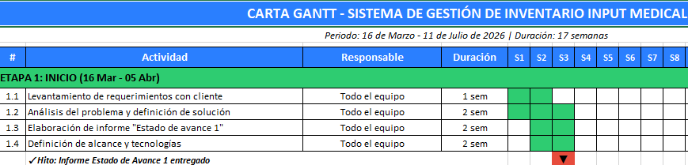

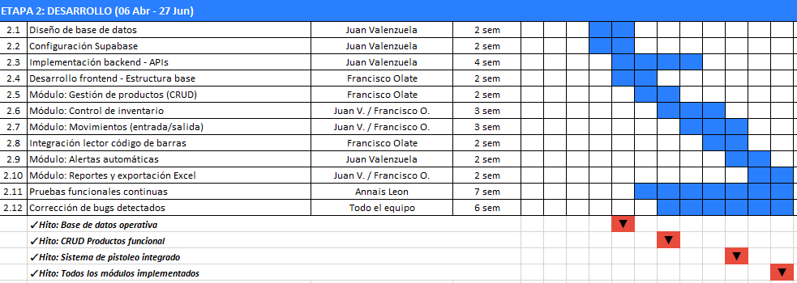
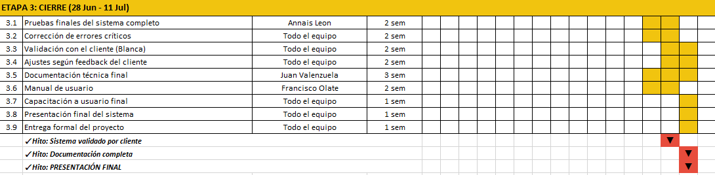
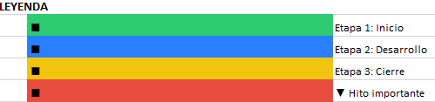

6. Tecnologías utilizadas

Para el desarrollo de la solución se seleccionan tecnologías orientadas a aplicaciones web modernas y servicios en la nube, priorizando rapidez de implementación, escalabilidad y facilidad de mantenimiento.
Las tecnologías principales consideradas son:
- Frontend: React, junto con JavaScript y CSS para la construcción de interfaces interactivas y responsivas.
- Backend: Supabase, que permite generar automáticamente servicios backend, incluyendo autenticación, APIs y lógica básica.
- Base de datos: PostgreSQL, administrado a través de Supabase para el almacenamiento estructurado de la información.
- Integración: lector de código de barras tipo USB (pistola), el cual funciona como dispositivo de entrada simulando teclado.
- Despliegue: Vercel, plataforma especializada en React que permite deploy automático, SSL incluido y plan gratuito. Facilita las iteraciones durante el desarrollo y pruebas con el cliente.

6.1 Justificación de la elección tecnológica
Se selecciona React para el desarrollo del frontend debido a su capacidad para construir interfaces dinámicas, reutilizables y fáciles de mantener, lo cual es clave para ofrecer una experiencia de usuario simple e intuitiva.
Por otra parte, el uso de Supabase permite acelerar significativamente el desarrollo del backend, ya que proporciona una infraestructura lista para usar que incluye base de datos, autenticación y generación automática de APIs. Esto reduce la complejidad técnica y el tiempo de implementación.
La base de datos PostgreSQL se elige por su robustez, soporte para relaciones estructuradas y capacidad para manejar consultas complejas, lo cual es fundamental para operaciones como el control de inventario y la gestión de fechas de vencimiento bajo lógica FIFO.
El despliegue en Vercel se justifica por su integración nativa con React, permitiendo deploy automático desde el repositorio y facilitando las iteraciones de desarrollo y validación con el cliente.
Finalmente, la integración con lector de código de barras permite optimizar el proceso de ingreso y salida de productos, reduciendo errores manuales y mejorando la eficiencia operativa.
En conjunto, estas tecnologías permiten desarrollar una solución moderna, escalable y alineada con los requerimientos del cliente, asegurando una implementación eficiente y de alta calidad.

7. Descripción de los servicios cloud que utilizará (IaaS, PaaS, SaaS)

La solución propuesta se basa en el uso de servicios en la nube que permiten implementar, almacenar y acceder al sistema de manera remota, sin necesidad de infraestructura local compleja.
En este proyecto se emplean principalmente modelos de servicio PaaS y SaaS .

PaaS (Platform as a Service)
Se utiliza la plataforma Supabase, la cual proporciona un entorno completo de desarrollo backend en la nube.
Este servicio incluye:
- Base de datos relacional PostgreSQL
- Generación automática de APIs REST
- Servicios de autenticación de usuarios
- Gestión de almacenamiento y seguridad
El uso de PaaS permite abstraer la gestión de servidores, facilitando el desarrollo y reduciendo la complejidad de implementación.

SaaS (Software as a Service)
La solución final se entregará como una aplicación web accesible a través de navegador, lo que corresponde a un modelo SaaS.
Esto implica que:
- El usuario accede al sistema sin necesidad de instalar software
- La información se encuentra disponible en línea
- El sistema puede ser utilizado desde cualquier ubicación con acceso a internet
Este modelo es adecuado para el cliente, ya que simplifica el uso del sistema y reduce la necesidad de conocimientos técnicos.

IaaS (Infrastructure as a Service)
No se contempla el uso directo de servicios IaaS en el proyecto, ya que la infraestructura es gestionada de forma transparente por la plataforma utilizada (Supabase).

Justificación:
El uso de servicios cloud permite:
- Disponibilidad del sistema en tiempo real
- Reducción de costos en infraestructura
- Escalabilidad según el crecimiento del negocio
- Mayor seguridad en el almacenamiento de datos
En conjunto, la adopción de estos modelos permite implementar una solución moderna, eficiente y alineada con las prácticas actuales de desarrollo de software en la nube.

8. Conceptualización

Para garantizar que la solución sea viable y profesional, se han definido los siguientes atributos de calidad basados en el estándar ISO/IEC 25010:
- Integridad: Se asegura mediante el uso de restricciones (constraints) en la base de datos PostgreSQL y el uso de transacciones. Esto garantiza que si una entrada de inventario falla a mitad de camino, los datos no queden corruptos ni parciales.
- Confiabilidad: Al utilizar una infraestructura PaaS (Supabase), el sistema hereda una disponibilidad del 99.9%. La lógica FIFO está programada a nivel de base de datos para asegurar que el cálculo de vencimientos sea siempre consistente.
- Precisión (Nivel de detalle): La información entregada responde exactamente a los requerimientos del cliente mediante un modelo de datos que registra: SKU, lote, fecha de vencimiento exacta, usuario que realizó el movimiento y marca de tiempo (timestamp). Esto elimina la ambigüedad de las planillas Excel.
- Oportunidad: El sistema garantiza que la información sea síncrona. Gracias a las suscripciones de Supabase (Realtime), cualquier egreso de producto se refleja en el panel de control de forma inmediata, permitiendo una toma de decisiones basada en el stock real del momento.
- Seguridad: Se implementa un modelo de seguridad robusto basado en:
  - Autenticación: Gestión de usuarios mediante JWT (JSON Web Tokens).
  - Autorización (RLS): Uso de Row Level Security en la base de datos para asegurar que solo usuarios autorizados puedan modificar registros críticos.

9. Metodología
El proyecto se desarrolló bajo la metodología en cascada, caracterizada por una secuencia de fases definidas donde cada etapa debe completarse antes de avanzar a la siguiente, sin retrocesos.
Esta elección se justifica por las características del proyecto: requisitos claros y estables desde el inicio, cliente con una problemática concreta y bien delimitada, y un equipo pequeño de tres integrantes con plazos académicos fijos.

Fases aplicadas
Fase | Descripción | Hitos
Análisis | Levantamiento de requisitos con Input Medical. Identificación del problema, alcance y requerimientos funcionales. | Matriz de trazabilidad, casos de uso
Diseño | Definición de arquitectura, tecnologías, modelo de datos y flujos del sistema. | Diagrama DER, diagrama de secuencia, diagrama de flujo, carta Gantt
Desarrollo | Implementación del sistema por módulos: autenticación, productos, movimientos FIFO, alertas, reportes y gestión de usuarios. | Código fuente versionado en GitHub
Pruebas | Verificación funcional de cada módulo implementado contra los requerimientos definidos. | Plan de pruebas
Despliegue | Publicación del frontend en Vercel. | Sistema en producción

Planificación
La planificación se formalizó mediante una carta Gantt que abarca desde finales de marzo hasta la primera semana de julio de 2026, distribuyendo las fases de forma secuencial con revisiones periódicas al final de cada etapa. Al completar cada revisión satisfactoriamente, el equipo avanzó a la fase siguiente sin retroceder a etapas anteriores.

Justificación de la elección
La metodología en cascada fue seleccionada por sobre metodologías ágiles debido a que:
- Los requisitos del cliente fueron identificados y estabilizados desde el inicio del proyecto.
- El alcance del sistema estaba claramente delimitado, sin cambios significativos esperados durante el desarrollo.
- La carta Gantt permitió una distribución ordenada del trabajo entre los tres integrantes del equipo.
- El contexto académico exigía entregas formales por etapas, lo que es coherente con el modelo en cascada.

10. Conclusión
La viabilidad de este proyecto descansa en la rigurosa documentación de sus atributos de calidad: la integridad en el manejo de insumos críticos, la precisión en el control de vencimientos bajo lógica FIFO y la seguridad en el acceso a la información mediante autenticación JWT y control de roles diferenciados. El desarrollo se estructuró bajo una metodología en cascada, coherente con los plazos definidos en la carta Gantt, lo que permitió avanzar de forma ordenada y controlada a través de las fases de análisis, diseño, desarrollo y pruebas, sin retroceder a etapas anteriores.
A lo largo del proyecto se generó documentación técnica que acompaña cada etapa del desarrollo: diagramas de arquitectura, matriz de trazabilidad, plan de pruebas y configuración de servidor. Esto asegura que el sistema no quede como una entrega aislada, sino como una solución documentada, mantenible y lista para crecer junto con las necesidades de Input Medical.

matriz de trazabilidad

ID | Necesidad / problema | Requerimiento | Tipo | Módulo | Validación
RT-01 | Registro manual en Excel | El sistema debe permitir registrar productos en el inventario. | Funcional | Gestión de productos | Se puede crear un producto con sus datos principales.
RT-02 | Falta de control en tiempo real | El sistema debe mostrar el stock actualizado después de cada movimiento. | Funcional | Inventario | El stock cambia correctamente tras una entrada o salida.
RT-03 | Errores en entradas y salidas | El sistema debe registrar entradas y salidas de productos. | Funcional | Movimientos | Cada movimiento queda guardado con fecha, cantidad y usuario.
RT-04 | Falta de trazabilidad | El sistema debe registrar lotes, vencimientos e historial de movimientos. | Funcional | Inventario / Historial | Se puede consultar lote, fecha de vencimiento y responsable del movimiento.
RT-05 | Pérdidas por vencimiento | El sistema debe aplicar la lógica FIFO en la salida de productos. | Funcional | Control FIFO | El sistema descuenta primero el lote más antiguo o próximo a vencer.
RT-06 | Ausencia de alertas | El sistema debe generar alertas de stock crítico y productos por vencer. | Funcional | Alertas | El sistema muestra avisos cuando existe riesgo de quiebre o vencimiento.
RT-07 | Lentitud y errores manuales | El sistema debe permitir ingreso mediante lector de código de barras. | Funcional | Registro por código de barras | Solo usuarios autorizados pueden ingresar al sistema.
RT-08 | Falta de control de acceso | El sistema debe permitir autenticación de usuarios. | Funcional | Seguridad / Login | Solo usuarios autorizados pueden ingresar al sistema.
RT-09 | Necesidad de apoyo a la gestión | El sistema debe generar reportes básicos de inventario. | Funcional | Reportes | El usuario puede consultar reportes de stock y movimientos.
RT-10 | Necesidad de acceso simple y moderno | El sistema debe funcionar como aplicación web en la nube. | No funcional | Reportes | El sistema puede utilizarse desde navegador y con acceso a internet.

Diagrama de secuencia
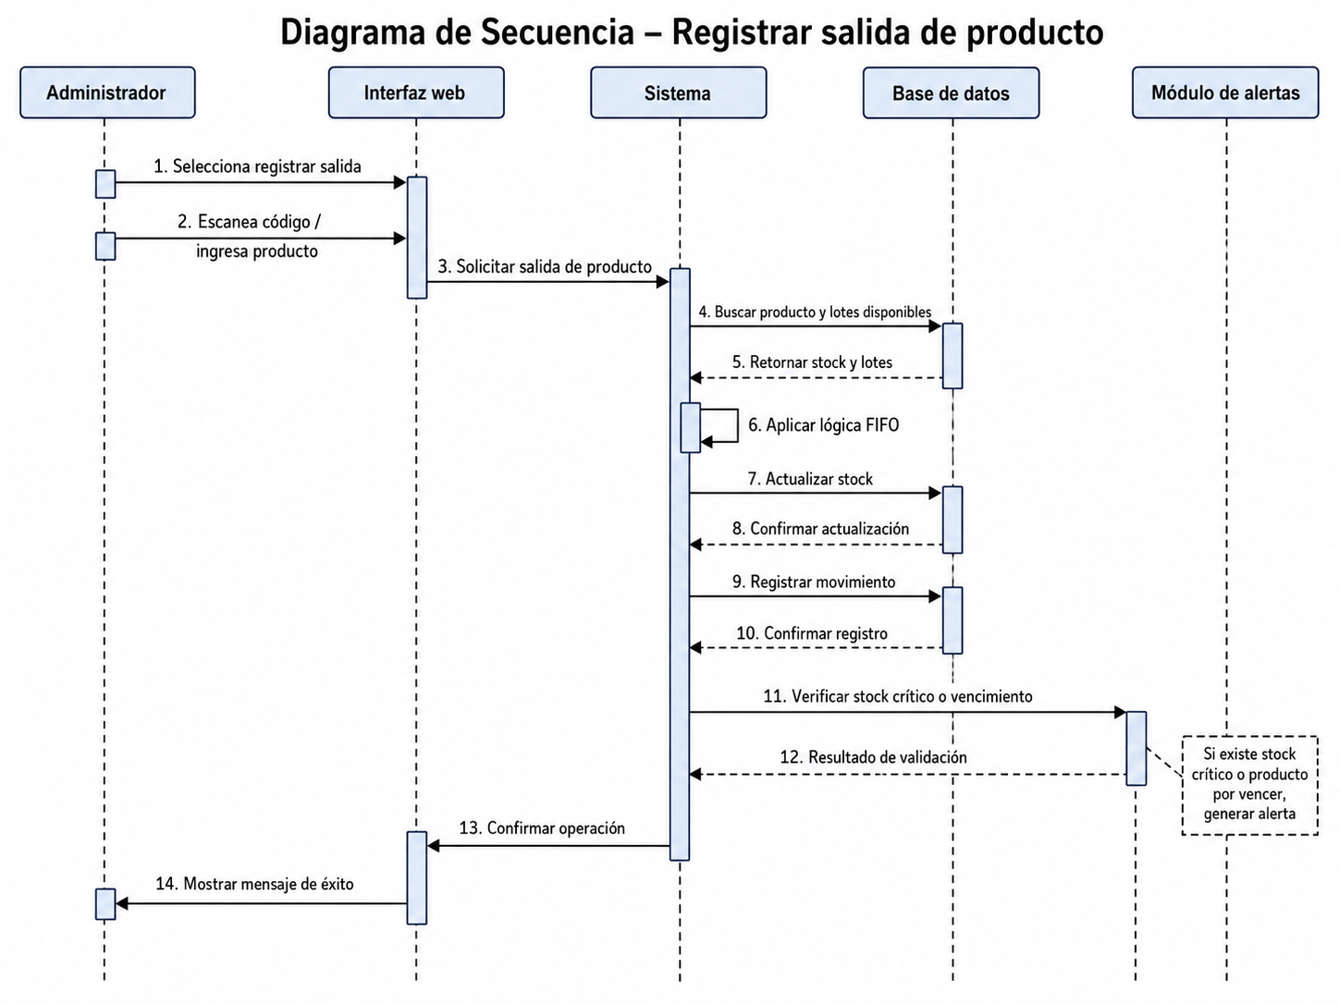

Casos de uso
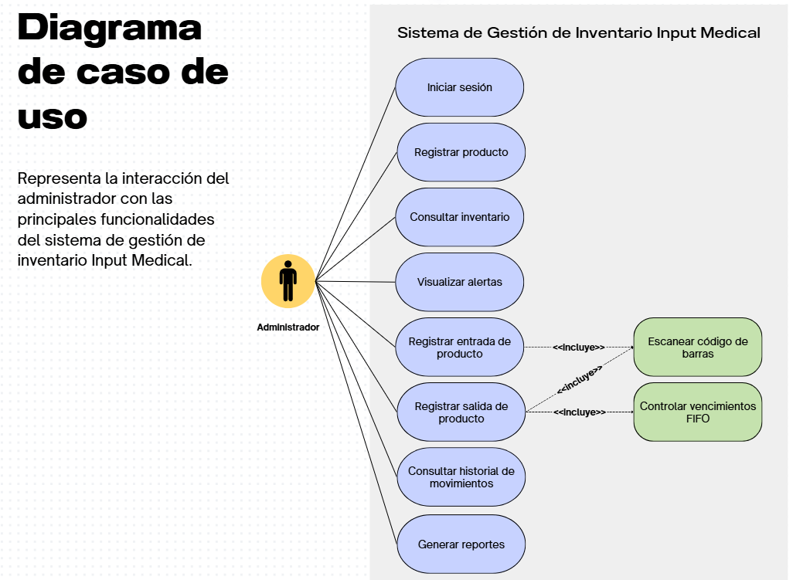

diagrama de flujo
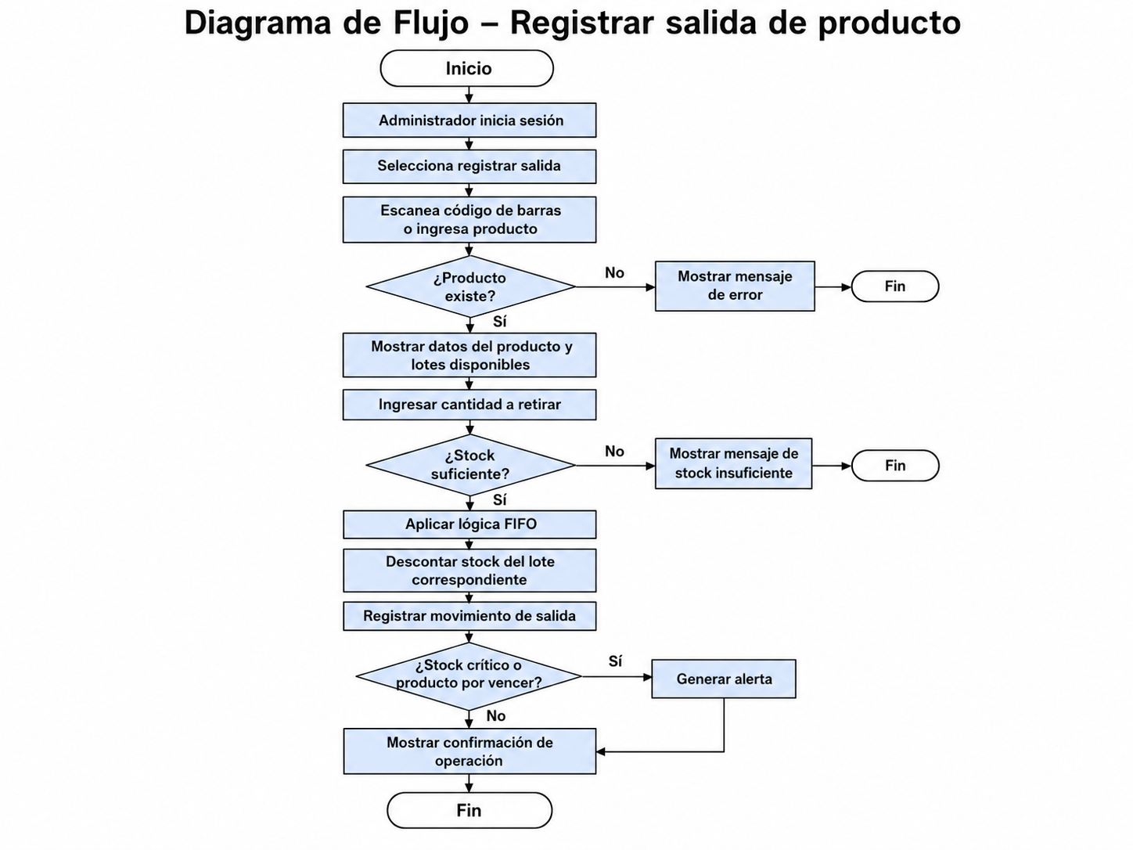

f. Diagrama Modelo Entidad - Relación
